МНОГОФУНКЦИОНАЛЬНЫЕ ПАННО В РАБОТЕ С ДЕТМИ С ЗПР
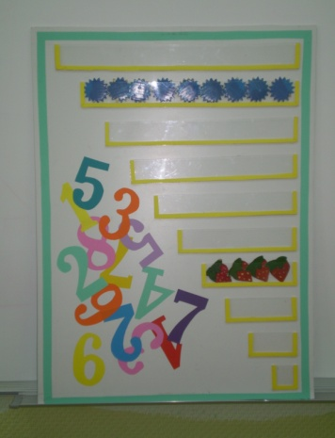
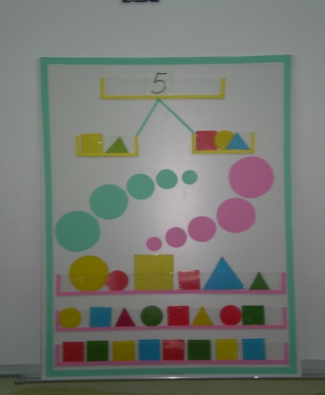
Детям с задержкой психического развития требуется неоднократное повторение, длительное закрепление приобретенных, во время занятий познавательного цикла, знаний, умений и навыков. Помимо этого, основной целью предшкольной подготовки детей с ЗПР, является формирование умения пользоваться полученными знаниями и умениями, применять их в конкретных ситуациях. Кроме того, педагогам, работающим с детьми с ЗПР, известно, что самые прочные знания, умения и навыки формируются в процессе такой деятельности, которая активизирует как можно больше анализаторов (зрительный, слуховой, тактильный и др.). В связи с тем, что дети с ЗПР требуют к себе особого индивидуального подхода, в нашем дошкольном учреждении на протяжении нескольких лет используются развивающие пособия – многофункциональные панно. Многофункциональные панно используются в работе с дошкольниками, как на занятиях познавательного цикла, так и для совместного или самостоятельного закрепления полученных знаний, умений и навыков в свободной деятельности. Многофункциональные панно позволяют активизировать все психические процессы ребенка: внимание, мышление, восприятие, память и т.д. Что позволяет осуществлять коррекцию нарушений интеллектуальной сферы. В самостоятельной свободной деятельности работа с многофункциональными панно позволяет ребенку самостоятельно или под косвенным руководством педагога закрепить полученные знания умения и навыки. Многофункциональные панно могут использоваться педагогом на занятиях по любому разделу обучения и воспитания. Основная цель использования – развитие высших психических функций, установление элементарных связей, закономерностей. Особенностью использования многофункциональных панно является то, что такая работа позволяет формировать планирующую функцию речи. С помощью многофункционального панно ребенок самостоятельно может спланировать предстоящую работу, а по окончании своей деятельности ребенок представляет подробный устный отчет о проделанной работе. Формы работы с интерактивным панно могут быть разнообразными. На начальных этапах работы с панно происходит накопление и систематизация знаний по различным разделам программы на занятиях. Далее педагог в совместной (обучающей) деятельности с ребенком при работе с панно закрепляет знания и формирует навыки использования полученных знаний в каждой конкретной ситуации. На более продвинутых этапах работы с интерактивным панно у ребенка формируется умение самостоятельно оперировать с панно. На этом этапе ребенок может не только отчитаться о проделанной работе, но и проанализировать как свою деятельность, так и деятельность своего товарища.
Одним из примеров многофункционального панно можно рассмотреть двустороннее панно «Занимательные фигуры» (автор Петрова Т. А). Это панно используется как на фронтальных, так и на индивидуальных коррекционо - развивающих занятиях, а также в свободной от занятий деятельности. Данное панно позволяет формировать и закреплять знания, умения и навыки по самым сложным разделам программы «Развитие элементарных математических представлений»: графический образ цифр, состав числа из двух меньших, количество и счет, геометрические фигуры, величина и другие.
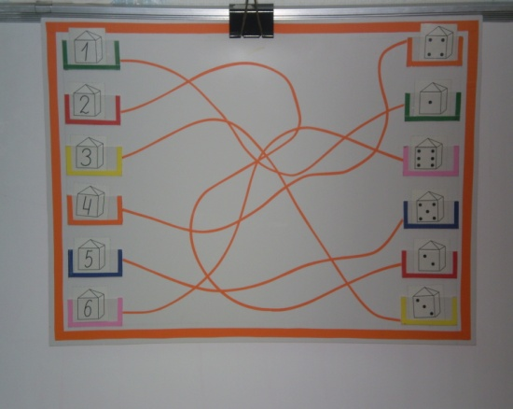
Еще один пример многофункционального интерактивного панно «Будь внимателен!» позволяет формировать не только высшие психические функции такие как, зрительное восприятие, внимание, мышление, но и помогает в закреплении полученных знаний. Если мы работаем по развитию ВПФ, то вместо цифр используем предметные картинки (например: «Найди пару», «Что сначала, что потом?» (серия из двух картинок). Также это панно используется как вариант слоговых таблиц при обучении детей чтению (вместо цифр в окошечки вставляются изученные буквы). На фото представлен вариант работы с цифрами (соотнесение графического образа цифры и количества)
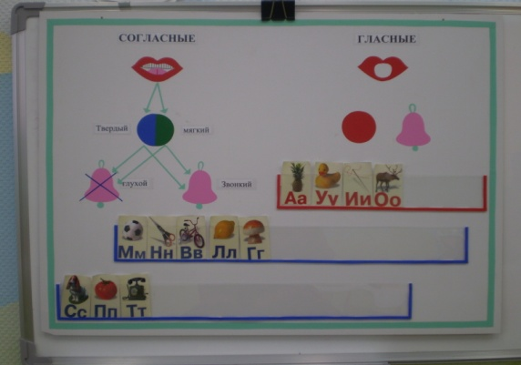
Многофункциональное панно «Грамотейка» используется на занятиях по развитию фонематического восприятия (старшая группа для детей с ЗПР) и на занятиях по подготовке к обучению грамоте в подготовительной к школе группе. А в самостоятельной деятельности дети закрепляют звукобуквенные связи, сравнивают звуки по акустико-артикуляционным признакам, учатся давать характеристику звуков, подбирать слова на заданный звук, составлять предложения с заданными словами и т.д.
Таким образом, использование многофункциональных панно в работе со старшими дошкольниками с задержкой психического развития обеспечивает более прочное усвоение знаний по всем разделам программы обучения и воспитания в детском саду, формирует устойчивые навыки и умения. А самое главное позволяет научить ребенка использовать полученные знания, самостоятельно устанавливать взаимосвязи и закономерности, находить нужные и верные пути решения поставленной задачи и т.д. Все эти качества и умения необходимы ребенку для дальнейшего успешного обучения.

